Hi Ming，

下面是发现的一些问题及建议。

- 我们限定使用“英语”，其它语言暂时不参与测试；
- PHP 执行的速度好像很慢，每次“complete”或 “Send”时要等比较长的时间；
- 所有在Slot中会签的人排在前面的第一个人接收到的邮件是对的，其他在同一个Slot的人收到的邮件为乱码或空白邮件，非常有规律；
4．某个流程已经通过邮件链接进去操作后，再点击同样的链接还能进去，虽然没了”Send ”按钮，但是看起来还能修改。这种情况下能否显示为不能修改。
5．批注的iframe 框太小，流程很长时需要下拉 scroll bar 太久；
6. 会签中某个slot的人签了后需要跟slot中其它的人发邮件吗？我觉得只有在整个slot签完后进入下一个 ｓｌｏｔ时给下一个slot中的人发邮件。
７. 附件中给出的测试仅仅是一小部分，发现问题很容易，可是要跟你写邮件表述清楚却不容易，建议你按照我的测试方法全面测试一下，问题还很多。

Ｒｅｇａｒｄｓ，
Ｂｉｎ

我的测试方法

- 建立如下的角色，将角色的邮件地址全部改成我自己的，这样便于测试邮件发送及接收情况；（你可以把这些角色的邮件地址全部改为mzhu@agigatech.com）

Robin : Sender.
Bin : Read-Only.
Henry: Receiver.

２．建立如下的模板 （已经建立好你可以直接用）
Document Template : BIN-TEST-Multi-Signer
Mailing-list: BIN-TEST-Multi-Signer
3． 注意每个slot中所放的人名及顺序，适当的时候可以调整顺序验证出排在第一个地邮件接收人所收邮件是正确的，其它是错误的。

Slot 1: Signer – Bin, Henry
Slot2: Signer –Bin, Robin
Slot3 : Signer – Bin , Robin , Henry
Slot4: Signer - Bin

4．用三个不同的浏览器分别以Robin/Henry/Bin的身份进入，便于比较查看不同角色
（不能用同一个浏览器，我用了 360/Firefox/IE）

下面是针对测试过程中的流程调整 的测试，发现一些问题如下：

“Kick-off slot”完成后，Robin 在“Multi-TEXT-Feedback Slot”中先签完后Sender 执行 Change Station动作切换到“Kick-off slot”中的“Bin”
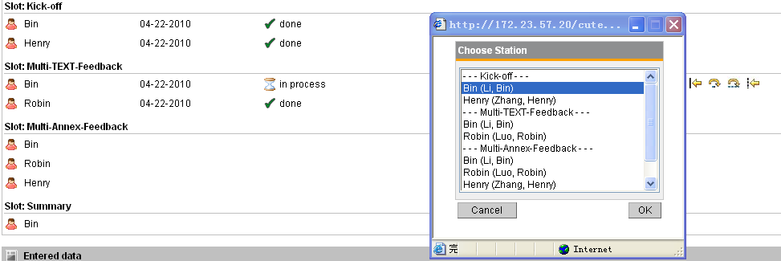

此时流程变为（Bin 变成Done, Henry 变成 In Progress了,奇怪，定位偏差，至少Bin 应该In Progress）：
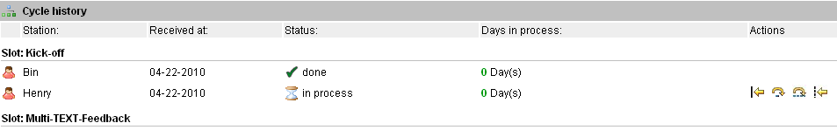
应该是：

Change Station 到 某个会签Slot流程中某个人时，应该有以下两种方法处理(还没想好应该采用哪一种，也许需要在实际流程中试用后才会比较清楚，可先按照第一种方法来做。)
- 该slot中所有人应该都变成 “In Progress”
- 该slot中退回时选中的那个人变成“In Progress”,其它人已经签过的话变成 “done”

再测试进入 “Multi-annex-Feedback slot”后， Ｂｉｎ先签。
此时Henry 的 ToDo list 中有需要签的。
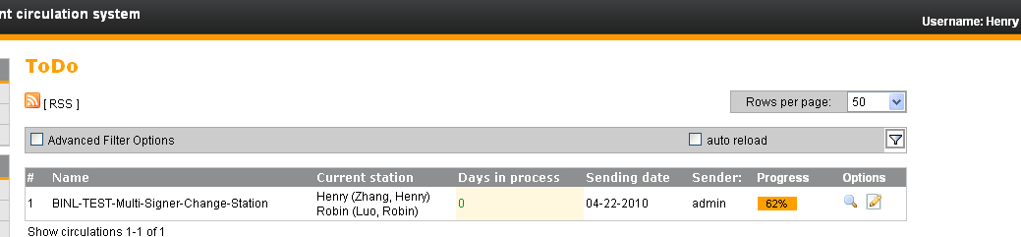
点击Ｅｄｉｔ进去后发现需要重新签第一个Slot中的内容，但是屏幕上没有 Send按钮，实际上也改不了。
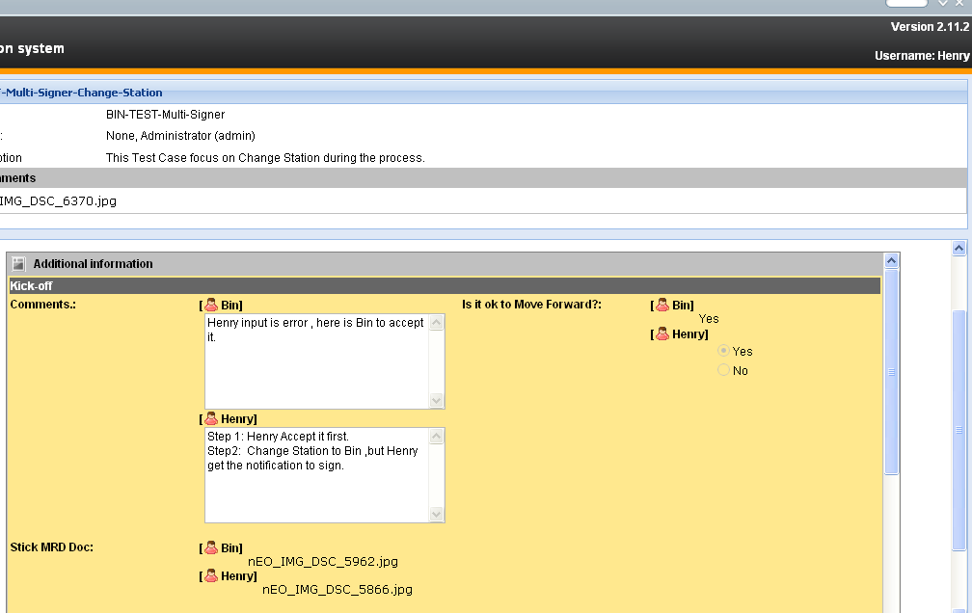

还发现Change Ｓｔａｔｉｏｎ到会签的Slot中，会签变成以前的串行签字了。

